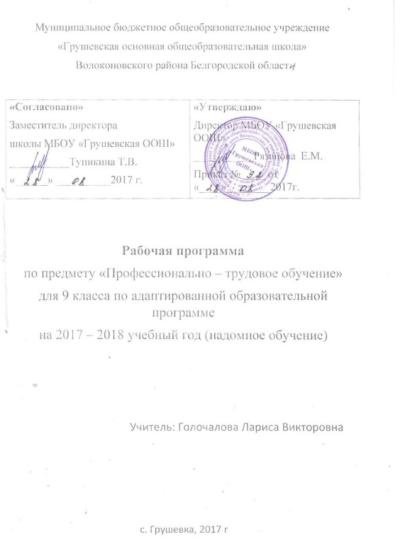

Пояснительная записка
Рабочая программа по трудовому обучению в 9 классе СКОУ VIII вида составлена в соответствии с программой Воронковой В.В. (Программы специальной (коррекционной) образовательной школы VIII вида, 5- 9 классы в 2 сборниках. сборник 2. М., «Владос» 2011), учебником «Азбука переплётчика» Г.В. Васенкова, издательство «Просвещение» 2012 г. и в соответствии с требованиями Федерального компонента государственного стандарта образования
Программа обучения предназначена для профессиональной организации учащихся специальных(коррекционных) образовательных учреждений 8 вида. При организации обучения учитель ориентируется на требования тех предприятий, где в дальнейшем будет трудоустроен выпускник. Обучение включает теоретический и практический материалы. В его задачу входит:
-развить общие трудовые умения и навыки и на их основе скорригировать психофизическое состояние учащегося;
-обучать школьников выполнять ручные технологические операции;
-выработать чёткое понимание профессиональной терминологии;
-развивать речь учащихся на основе их практической деятельности;
-научит планировать свою работу, пользоваться технико-технологической документацией(составлять эскизы, читать чертежи, работать по ним)
-выработать у учащихся достаточно прочные профессиональные навыки обращения с материалами, инструментами, обучит приёмам самоконтроля за правильностью выполняемых действий;
-научит элементарному расчёту при расходе материала.
Наряду с этими задачами на занятиях трудом в коррекционных образовательных учреждениях 8 вида решаются и специальные задачи, направленные на коррекцию умственной деятельности. Коррекционная работа выражается в формировании умений:
•ориентироваться в задании;
•предварительно планировать ход работы над изделием;
• контролировать свою работу.
Занятия, если необходимо связываются с дисциплинами, изученными на других уроках, за счёт чего осуществляется межпредметная связь.

При обучении постоянно учитывается уровень сформированности профессиональных навыков у школьников. Условно можно выделить 4 этапа обучения переплётно-картонажному делу. Для каждого этапа характерны определённые методические приёмы, учитывающие специфику учащихся. При обучении используются образцы изделий и материалов, технические рисунки, предметно- технологические карты, поясняющие пооперационное выполнение изделия, таблицы, показывающие те или иные приёмы труда, а также положения рук при работе с ножом и ножницами, схемы оборудования, рассказывающие о производственных процессах.
В ходе обучения осуществляется и нравственно-эстетическое воспитание. У учащихся поддерживается положительная мотивация к труду, чему способствует и доброжелательный фон, который создаёт учитель и красиво выполненные образцы.
Учащиеся всесторонне готовятся к самостоятельному выполнению производственных заданий в типографиях и картонажных мастерских.
Изменения: сокращено количество часов на прохождение тем в связи с обучением на дому.
Рабочая программа рассчитана на 68 часов. Формы организации учебного процесса: индивидуальные; фронтальные; практикумы. Формы контроля ЗУН:
- беседа;
- фронтальный опрос, индивидуальный опрос;
- практикум

Учащиеся совершенствуют ранее сформированные умения и навыки, используя знакомые приёмы работы, и постепенно расширяют и углубляют круг своих возможностей в данной сфере. Выполняя изделие, они производят расчёты, составляют эскизы и чертежи, овладевают техникой изготовления изделий, изучают основы дизайна и художественного оформления, могут использовать приобретённые знания и умения в практической деятельности в повседневной жизни.
В результате занятий у учащихся развивается: внимание, воображение, фантазия, память, наблюдательность, творческое мышление, глазомер, пространственное представление.
Труд учащихся в рамках данной программы носит не только профессиональный, но и творческий характер, способствует приобретению и активному использованию знаний, формированию художественной культуры и эстетического воспитания.

Цели и задачи рабочей программы.
Цель: обучить учащихся технологиям переплётно-картонажного дела на примере изготовления простейших канцелярских изделий.
Задачи:
1.Образовательные:
- познакомить с историей возникновения и развития ПКД;
- обучить выполнять ручные и машинные технологические операции сначала простые, потом более сложные;
- научить планировать работу, пользоваться технико-технологической документацией (составлять эскизы, читать чертежи и работать по ним);
- выработать у учащихся чёткое понимание профессиональной терминологии;
- выработать прочные профессиональные навыки обращения с материалами, инструментами и станками, обучить приёмам самоконтроля за правильностью выполняемых действий;
- научить учащихся элементарному расчёту при расходе материала;
- использовать межпредметные связи (чтение, история, математика, рисование, черчение, биология, окружающий мир);
2. Коррекционные:
- развивать речь, пополняя словарный запас специальными терминами;
- развивать мелкую моторику, глазомер в процессе практических работ;
- развивать пространственную ориентировку при подготовке к выполнению отдельной операции;
- развивать зрительную и слуховую память при освоении техники ПКД;
- развивать мышление (анализ, сравнение, обобщение);
- развивать внимание, используя учебный и игровой вид деятельности;
- развивать сенсорную сферу (восприятие цвета, формы, пространства, линии);
3. Воспитательные:
- развивать познавательную активность и художественный вкус;
- прививать бережное отношение к инструментам и материалам;
- приветствовать творческую фантазию и самостоятельность;
- воспитывать аккуратность, трудолюбие и уважительное отношение к своему труду и труду других;

Формы, методы и средства обучения, технологии.
Основной формой организации учебно-воспитательной работы с учащимися по ПКД является учебное занятие продолжительностью 40 мин.
Типы занятий: комбинированные, комплексные практические работы, самостоятельные и контрольные работы.
Методы обучения:
- словесные (рассказ, беседа, объяснение, устный инструктаж);
- наглядные (демонстрация приёмов работы, образцов, журналов, схем, рисунков);
- практические (учебно-практические, упражнения);
Основными средствами обучения является наглядный материал.
Технологии: уроки разноуровневого обучения.

Требования к знаниям и умениям учащихся.
К концу учебного года учащиеся
Должны знать: правила ТБ с материалами и инструментами; особенности технологии изготовления беловых товаров; технику обработки книжного блока; отделку переплётной книги, назначение и устройство станков: дисковой нож, сабельный нож, переплётчик.
Должны уметь: пользоваться инструментами и приспособлениями; ориентироваться в схемах и рисунках; планировать этапы работы; выполнять технологические операции, выполнять приёмы моделирования и обработки материалов; самостоятельно изготавливать изделия в изучаемых техниках.

Учебно-тематическое планирование в 9 классе

№ п/п | Название раздела | Кол. часов | Сроки прохождения
№ п/п | Название раздела | Кол. часов | план | факт
1 | Вводное занятие. Задачи курса обучения. Подготовка к работе. Материалы и инструменты. | 1 | 03.09
2 | Технология ручной фальцовки, подборки и соединения блоков. Записная книжка модернизированной конструкции | 9  1 | 06.09
3 | Прокольный переплёт для подборки журналов | 1 | 10.09
4 | Переплёт для потрёпанной книги | 1 | 13.09
5 | Способы и виды фальцовки. Организация рабочего места | 1 | 17.09
6 | Виды форзаца по конструкции. Форматы печатных листов | 1 | 20.09
7 | Способы скрепления блока. Виды и способы шитья блока нитками | 1 | 24.09
8 | Фальцовка листов простых и печатных различными способами | 1 | 27.09
9 | Оформление корешка блока | 1 | 01.10
10 | Выполнение переплётных крышек стандартных конструкций | 1 | 04.10
11 | Изготовление футляров и коробок для хранения дидактического материала и документов. Футляр 230×320×70 | 4  1 | 08.10
12 | Футляр для книги | 1 | 11.10
13 | Упаковочные коробки. | 1 | 15.10
14 | Изготовление коробки для хранения дидактического материала | 1 | 18.10
15 | Организация контроля за качеством продукции. Лабораторная работа. Оклейка футляра с учётом направления волокон материала | 3  1 | 22.10
16 | Разметка и крой деталей по чертежу. Сборка деталей футляра | 1 | 25.10
17 | Практическое повторение. Ремонт книг из школьной библиотеки. | 1 | 29.10
18 | 2 четверть. Вводное занятие. Подготовка к работе. Материалы и инструменты. Правила т/б. | 1 | 08.11
19 | Изготовление блокнота разной конструкции. Карманный блокнот в мягком переплёте. | 4  1 | 12.11
20 | Настольный блокнот закрытый | 1 | 15.11
21 | Отделка блокнота с мягкой подложкой | 1 | 19.11
22 | Настольный блокнот в гибком переплёте с кантами | 1 | 22.11
23 | Виды форзацев и их применение в переплётах. Назначение и виды форзаца | 4  1 | 26.11
24 | Изготовление пришивного форзаца. | 1 | 29.11
25 | Фальцовка и выполнение простого приклейного форзаца | 1 | 03.12
26 | Изготовление составного выклейного форзаца с фальчиком | 1 | 06.12
27 | Обработка книжного блока для вставки в переплётную крышку. «Библиотечный» переплёт. | 3  1 | 10.12
28 | Модель книги. Общая тетрадь | 1 | 13.12
29 | Ремонт книги. Заклейка и сушка. Обрезка с трёх сторон | 1 | 17.12
30 | Практическое повторение. Изготовление переплётных крышек. | 4  1 | 20.12
31 | Самостоятельная работа. Изготовление настольного блокнота. | 1 | 24.12
32 | Отделка блокнота штриховкой по фольге | 1 | 26.12
33 | Практическое повторение. Изготовление объёмных игрушек из картона. | 1 | 10.01
34 | 3 четверть. Вводное занятие. Подготовка к работе. Материалы и инструменты. Правила т/б. |  | 14.01
35 | Сведения о трудовом законодательстве. Кодекс законов о труде. | 1 | 17.01
36 | Технология изготовления обложек и переплётных крышек девяти типов по ГОСТу 22240-76. Переплёт для документов. | 6  1 | 21.01
37 | Девять стандартных переплётных крышек для моделей книг | 1 | 24.01
38 | Крой ткани для корешка | 1 | 28.01
39 | Изготовление пластмассовой переплётной крышки | 1 | 31.01
40 | Расчёт материала для обложки и переплётной крышки | 1 | 04.02
41 | Приклейка обложек, окантовочного материала | 1 | 07.02
42 | Технология отделки переплётной крышки. Красочная отделка переплётной крышки | 3  1 | 11.02
43 | Бескрасочная переплётная крышка | 1 | 14.02
44 | Виды фольги для тиснения. Способы тиснения | 1 | 18.02
45 | Пожарная безопасность на производстве и в школьной мастерской. | 1 | 21.02
46 | Техническое нормирование, квалификация рабочего и оплата труда на полиграфическом предприятии. | 1 | 28.02
47 | Изготовление альбомов. Альбом для фотографий | 4  1 | 04.03
48 | Самостоятельная работа. Изготовление альбома для марок | 1 | 07.03
49 | Практическое повторение. Изготовление выставочных альбомов для школы. | 1 | 14.03
50 | Тестовые задания. Подготовка к экзамену | 1 | 18.03
51 | 4 четверть. Вводное занятие. Подготовка к работе. Материалы и инструменты. Инструктаж по правилам т/б. | 1 | 21.03
52 | Механизация и автоматизация переплётно-брошюровочных процессов | 1 | 25.03
53 | Механизированный и ручной труд (производительность и качество) | 1 | 04.04
54 | Изготовление письменного набора в папке-портфеле. Записная книжка | 1 | 08.04
55 | Изготовление настольного блокнота | 1 | 11.04
56 | Изготовление папки- портфеля | 1 | 15.04
57 | Отделка папки- портфеля | 1 | 18.04
58 | Изоляционные и смазывающие материалы | 1 | 22.04
59 | Изготовление футляра для книг | 1 | 25.04
60 | Изготовление футляра для наглядных пособий | 1 | 29.04
61 | Изготовление футляра- кассеты с кантами | 1 | 06.05
62 | Макеты книжных переплётов | 1 | 13.05
63 | Коробки для мелочей | 1 | 16.05
64 | Отделка коробок | 1 | 20.05
65 | Изготовление письменного набора | 1 | 23.05
66 | Контрольная работа. Изготовление письменного набора в футляре-кассете. | 1 | 23.05
67-68 | Практическое повторение. Изготовление футляра для книг. Тестовые задания. | 1 | 25.05

Учебно – методический комплект
Учебник «Азбука переплётчика» Г.В. Васенкова. Издательство «Просвещение» 2012 г.

